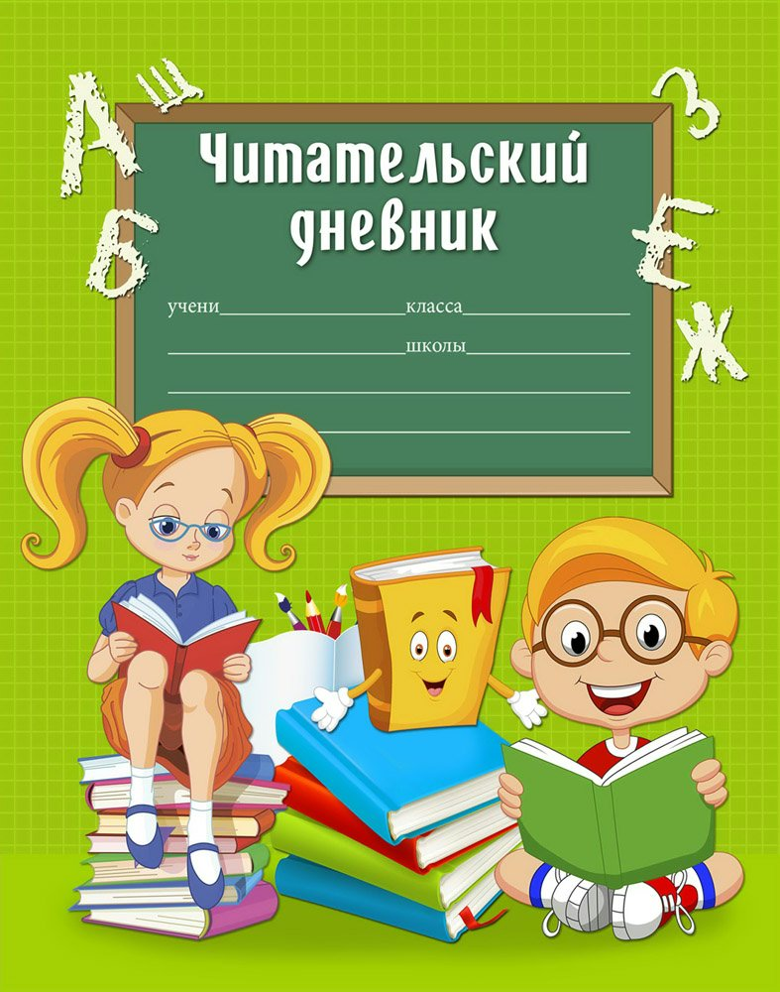

**ПАМЯТКИ ДЛЯ ВЕДЕНИЯ ЧИТАТЕЛЬСКОГО ДНЕВНИКА**

Каждый учащийся начинает работу в дневнике читателя, в котором необходимо записывать произведение и количество страниц, прочитанных за 1 день. (норма первого класса 1 - 3 страниц в день).

**Памятка “УЧИСЬ ЧИТАТЬ ПРАВИЛЬНО”**

▪ Следи, чтобы глаза двигались по строчке.

▪ Старайся не возвращаться к чтению прочитанного слова, если понял его.

▪ При чтении будь внимателен к каждому слову.

▪ Старайся понять, о чём читаешь.

▪ Читай ежедневно:

вслух

про себя

***Просьба книги: научись меня читать***

▪ Прочитай заглавие, имя, фамилию автора.

▪ Перелистай меня, рассмотри все иллюстрации.

▪ Предположи, о чём я тебе расскажу.

▪ Читай текст самостоятельно небольшими частями, проверяй и

уточняй свои предположения.

▪ Подумай, почему у меня такое название.

▪ Работай над особенностями речи: окраска голоса, громкость,

темп.

**ТРЕНИРУЙСЯ В ЧТЕНИИ КАЖДЫЙ ДЕНЬ**

**Техника чтения**

**(замеры личных достижений)**

Нормы чтения в 1 классе:

25-30 слов в минуту (в конце 1 полугодия)

30-40 слов в минуту (в конце 2 полугодия)

Скорость чтения – самый важный фактор, который влияет на успеваемость.

Оцени себя

  

Отлично! Хорошо! Плохо!

Я справился Но надо ещё лучше! Надо больше читать.

|  |  |  |  |  |
| --- | --- | --- | --- | --- |
| Месяц | Дата | Количество слов в 1 мин | Самооценка (Нарисуй смайлик) | Подпись родителей |
| январь |  |  |  |  |
| февраль |  |  |  |  |
| март |  |  |  |  |
| апрель |  |  |  |  |
| май |  |  |  |  |
| июнь |  |  |  |  |
| июль |  |  |  |  |
| август |  |  |  |  |

